CRM

CRM-Customer Relashionship Management

Modulul CRM permite urmarirea relatiilor cu clientii, a lead-urilor avand posibilitatea de a urmari un istoric al fiecarui client privind oportunitatile, ofertele, comenzile, facturile, task-urile, email-urile de pe acel partener.

Se pot defini campanii de marketing in cadrul carora se face analiza costurilor estimate si a celor reale din asociere pe documentele de intrare, comenzi, bonuri de consum. In cadrul oportunitatilor se pot defini toate etapele de negociere cu acel client de la prezentare si pana la vanzarea/pierderea acelui partener. Din oportunitate se poate genera in stadiul de ofertare, oferta catre client, iar din stadiul de negociere comanda client.Trimiterea de email-uri catre clienti cu atasarea de materiale de prezentare este facilitata de acest modul. In cadrul firmei agentii pot fi avertizati prin mesaje sau email-uri daca se apropie un termen de executie de un anumit numar de zile inainte si li se poate urmari activitatea si gradul de incarcare prin urmarirea task-urilor pe fiecare persoana in parte.

I. CONFIGURARI:

Configurarea serverului/serverelor de e-mail pentru trimiterea electronica a documentelor se face din:
WinMService> Diverse> Servere de eMail.

In WMEnterprise in modulul Date > Service> Diverse> Autentificare eMail se va completa username-ul si parola de email si se va testa daca datele sunt ok pe butonul


Constantele care trebuie setate pentru trimiterea de mesaje/email-uri sunt:
- Trimite mesaj off line reamintire task = NU/DA
- Trimite mesaj email reamintire task = NU/DA
- Cu cate zile inainte de termen se trimite mesaj task

Ele se pot defini din Diverse > Constante utilizator > Configurare operare > TASK-uri. Tot din Diverse> Constante utilizator > Configurare operare > Diverse trebuie setata si constanta "Interval refresh pt. taskuri noi (0=dezactivare)”, valoarea completata este exprimata in minute si stabileste intervalul de actualizare a taskurilor noi primite de operatorul curent.

II. FUNCTIONARE

Lead-uri:
- din CRM > Marketing > Lead-uri se pot defini partenerii considerati de tip lead (Fig.1)

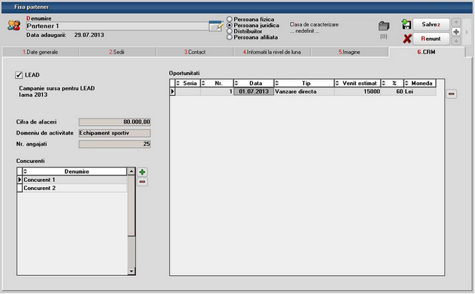

Figura 1

- la nivelul unui lead se asociaza campania de marketing, concurentii si pe masura ce sunt adaugate oportunitati pentru acest lead acestea apar actualizate si in nomenclatorul de parteneri. Pot fi introduse si informatii privind cifra de afaceri, domeniu de activitate si numarul de angajati.

Campanii marketing
- campaniile se pot adauga din CRM> Marketing> Campanii si se precizeaza data de initiere si finalizare a acesteia, obiectivul si segmentul vizat. Se pot completa costurile si veniturile estimate si pe masura adaugarii tranzactiilor se vor actualiza si costurile/veniturile realizate. (Fig.2)
- Asocierea pe tranzactii se face prin apelarea optiunii “Adauga la costuri campanie marketing”(Fig.3)
- Costurile realizate se actualizeaza din iesiri: consum intern, tranzactii trezorerie, intrari daca se apeleaza „Adauga la costuri campanie marketing”si este luata in calcul valoarea fara TVA.
- In cazul Veniturilor realizate acceptatul se actualizeaza din valoarea comenzilor clienti la care s-a apelat optiunea „Adauga la venituri campanie marketing”(Fig.4) si facturatul din iesirile facute in baza comenzilor clienti , este luata in calcul valoarea fara TVA.

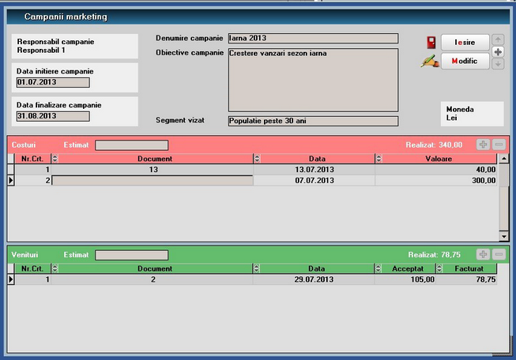

Figura 2

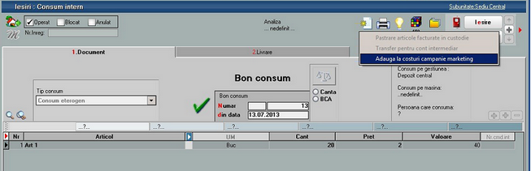

Figura 3

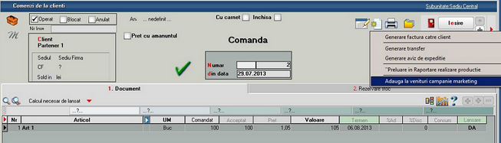

Figura 4

Oportunitati
- oportunitatile se pot adauga din CRM > Marketing > Oportunitati
- pentru fiecare campanie de marketing se pot defini oportunitati pentru fiecare partener
- in cadrul oportunitatilor se poate inregistra un istoric al acelui partener in diferite stadii: 1. Prezentare, 2. Ofertare, 3. Negociere, 4. Vanzare, X. Pierdut.
- dintr-o oportunitate se poate genera sau anula o oferta/comanda catre acel partener

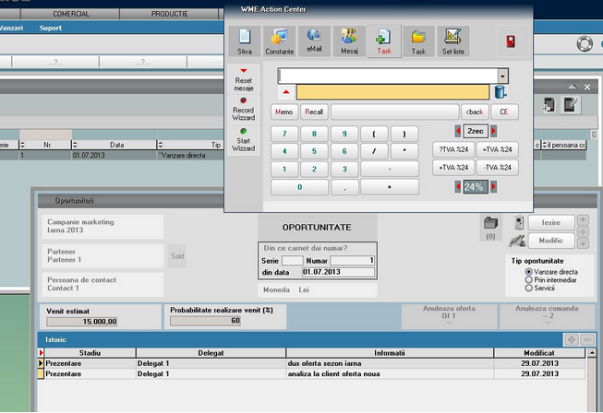

Figura 5

Analiza dosare
- pe fiecare macheta daca se apeleaza butonul de „Arhiva Documente atasate” fiecare atasament poate fi incadrat intr-un dosar ce poate fi urmarit din CRM> Marketing> Analiza dosare. ....in lucru

De pe fiecare macheta ActionCenter se apeleaza cu F2 de oriunde din program, fara a iesi din documente, si permite apelarea constantelor, taskurilor, transmitere email, deschidere stiva de mesaje, mesagerie, schimbarea setului de liste curent.

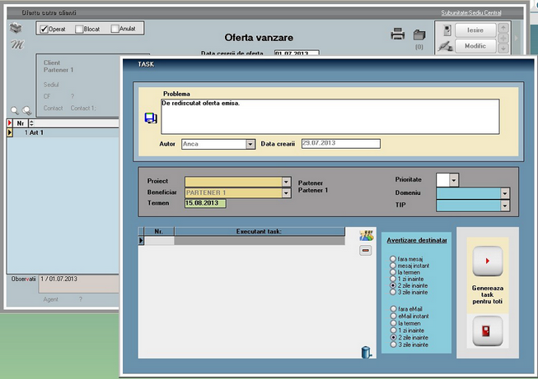

Figura 6

Daca dintr-o oferta client, de exemplu, se apeleaza cu F2 ActionCenter si se adauga un task, automat numele clientului de pe oferta este completat in cadrul task-ului la Beneficiar.

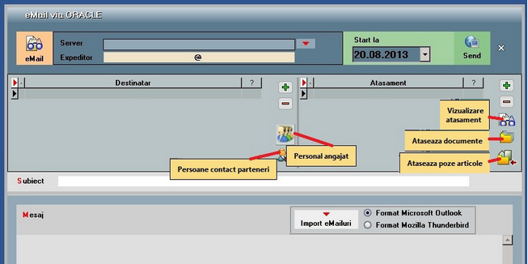

Figura 7

De pe listarea ofertei cu ajutorul butonului Email se poate trimite documentul la adresa de email completata in nomenclatorul de parteneri sau se poate opta pentru anumite inregistrari la destinatar din nomenclatorul de personal „Personal angajat” sau „Persoane contact parteneri”. (Fig. 7). Cu „Vizualizare atasament” se poate vedea listarea documentului de pe care se apeleaza butonul de Email, in acest caz, listarea ofertei. Se poate opta si pentru trimiterea pe mail a documentelor atasate in cadrul acelui document „Ataseaza documente” sau pentru trimiterea atasamentelor de la nivel de articol doar pentru articolele selectate pe acel document „Ataseaza poze articole”.

Daca se utilizeaza pentru gestionarea emailurilor Microsoft Outlook sau Mozilla Thunderbird, se pot exporta toate emailurile de pe un user si importa in WMEnterprise ca task-uri. ...in lucru

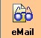

Istoricul emailurilor se poate obtine fie prin apelarea butonului sau din Alte module> AdminJobs> Log eMail-uri. (Fig. 8)

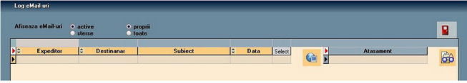

Figura 8.

Istoric partener
- toate tranzactiile inregistrate pe un client inclusiv task-uri, e-mailuri se pot urmari din CRM> Suport> Istoric partener

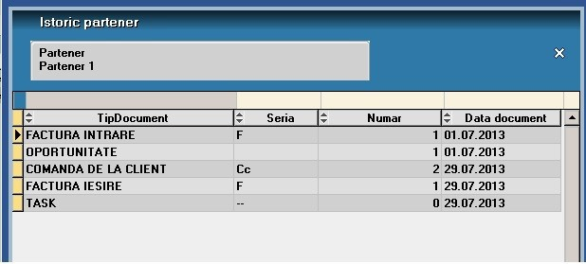

Figura 9.

Task-uri
- in CRM> Suport> Task-uri: macheta este folosita pentru introdus si repartizat sarcini catre operatorii WMEnterprise. Meniurile sunt : Task-uri, Task-uri pentru mine, Task-uri de la mine. In coltul din stanga-jos al ecranului, (atat in modulul Date cat si in Liste) s-a introdus un buton care deschide un view cu raspunsurile aferente taskurilor emise de operatorul curent. Optiunea de Lansare Task (SERVICE> Diverse) permite adresarea unui mesaj/task catre mai multe persoane/categorii.
- In cadrul unui task se poate bifa cum sa fie avertizat destinatarul: mail sau mesaj, la termen sau cu 1,2 sau 3 zile inainte.
- Destinatarul este utilizatorul curent logat in WMEnterprise. Daca se doreste trimiterea de email-uri de avertizare catre acel user atunci utilizatorul se asociaza inregistrarii din nomenclatorul de personal la Date de lucru „ume user WinMENTOR ENTERPRISE”si se completeaza e-mailul in date generale.
- Lista cu toate task-urile dintr-o anumita perioada se poate genera din modulul de liste din SERVICE> Diverse> Task-uri.

Urmarire task-uri
- analiza task-urilor nerezolvate precum si a celor rezolvate pe fiecare utilizator si zi in parte poate fi facuta din CRM> Suport> Urmarire task-uri.

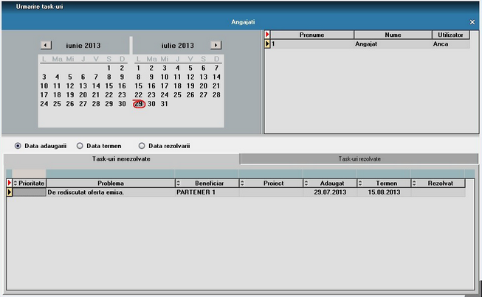

Figura 10.

